询 价 公 告

天津国际生物医药联合研究院开展询价活动，欢迎符合条件的供应商参加本次询价活动。

**一、项目名称**： 天津国际生物医药联合研究院业务服务配套采购项目3

**二、供应商资格及项目报价要求**

1. 经工商、税务部门正式注册的，具有独立法人资格，具备完成此项目的资格和能力，具备独立承担民事责任和履行合同能力，具有良好信用。
2. 报价前，供应商需先通过现场咨询或现场勘查了解项目涉及的具体内容（比如设备参数范围、实现的功能及其他完成项目所必要的事项等）后报价，项目需求最终以我单位实际要求为准。

**三、项目采购内容**

|  |  |  |  |  |
| --- | --- | --- | --- | --- |
| 序号 | 设备名称 | 基本要求 | 数量 | 备注 |
| **1** | 风冷模块式冷热水机组 | 空调区域冷热负荷、冷冻水供回水温度、热水供回水温度满足现场需求。 | 2套（供应商根据现场具体情况设计数量） | 组合式空调范围详见表格1（AHU-01、AHU-04、MAU-01、MAU-02、MAU-04）；  设备基础相关材料及安装；设备自控、配电相关材料及安装；设备与组合空调间管路；冷热水泵等相关材料及安装；软化水设备及安装；设备调试及保修10年。 |

**表格1**

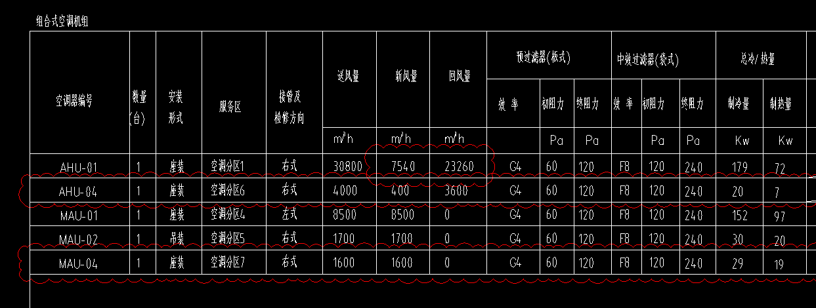

**四、项目了解地址及联系人**

1.地址：天津市滨海新区洞庭路220号（天津国际生物医

药联合研究院）

2.联系人： 张志来13512235207、高先军13207696002、 罗大伟13512973290

**五、其他**

1.项目了解截止时间： 2025 年 4 月 11 日17：00

2.报价截止时间： 2025年 4 月 16 日17:00

3.报价单、营业执照、资质文件、业绩等材料加盖公章扫

描后发送至：[zhaobiao@tjab.org](mailto:zhaobiao@tjab.org，抄送)、zhangzhilai@tjab.org 、gaoxianjun@tjab.org。

**附件：报价单**